Adam Bojarski 10.12.2016
Łukasz Górny
Dariusz Grzelak
Gr. I-1
Sprawozdanie z laboratorium sztucznej inteligencji i inżynierii wiedzy

Informatyka, sem. VII

I. Opis zdania

Ulepszenie interfejsu graficznego, poprawa wydajności algorytmu, ulepszone sterowanie.

Podział prac:
L.p. | Imię i nazwisko | Zakres prac
1 | Adam Bojarski | Analiza algorytmu i poprawa wydajności
2 | Łukasz Górny
3 | Dariusz Grzelak

1. Analiza działania algorytmu.

W dostarczonej przez prowadzącego wersji programu algorytm wykorzystywał przeszukiwanie wyczerpujące. Po przeprowadzeniu kilku testów dla trudniejszych przypadków okazało się, że program wyszukuje poprawną ścieżkę, ale stosując metodę nieoptymalną i bardzo czasochłonną. Dla układu którego najkrótsze rozwiązanie wymaga 10 ruchów wyszukanie ścieżki optymalnej zajęło komputerowi z procesorem 2.6GHz ponad 3600 sekund. Dla porównania wyszukanie prawidłowej ścieżki przy 9 ruchach zajmuje około 320 sekund. W grze "Piętnastka" istnieje ponad 16 milionów możliwych układów planszy. Przeszukanie całej przestrzeni stanów i wybranie optymalnej ścieżki zajmuje bardzo dużo czasu. Drugi problem który może wystąpić podczas rozwiązywania planszy to problem układów nierozwiązywalnych. O ile stosując mieszanie za pomocą przycisków nie uzyskamy układu nierozwiązywalnego, o tyle podając układ w postaci listy możemy taki układ wymusić. W projektowanym programie nie przewiduję możliwości wystąpienia układu nierozwiązywalnego. Problem optymalizacji algorytmu wymaga zastosowania bardziej złożonego algorytmu z wykorzystaniem heurystyki. W otrzymanym programie zastosowano przeszukiwanie wszerz i w głąb. W projektowanej wersji algorytm zachłanny zostanie zastąpiony algorytmem A*.

Algorytm A* jest ukierunkowanym algorytmem Dijkstry i przeszukuje w czasie o wiele krótszym niż BFS (BREAD FIRST SEARCH).

Opis działania algorytmu:

Działanie algorytmu oparte jest na minimalizacji funkcji celu , zdefiniowanej jako suma funkcji kosztu ( g(x)) oraz funkcji heurystycznej (h(x) ).

f(x) = g(x) + h(x)

W każdym kroku algorytm A* przedłuża już utworzoną ścieżkę o kolejny wierzchołek grafu, wybierając taki, w którym wartość funkcji f będzie najmniejsza.

Funkcja g(x) określa rzeczywisty koszt dojścia do punktu (suma wag krawędzi które należą już do ścieżki oraz wagi krawędzi łączącej aktualny węzeł z ).

Funkcja h(x) jest to funkcja zwana funkcją heurystyczną. Oszacowuje ona (zawsze optymistycznie) koszt dotarcia od punktu do wierzchołka docelowego.

Prawidłowa funkcja heurystyczna musi spełniać dwa warunki:

• Warunek dopuszczalności: g(x) + h(x) <= g(xt)

• Warunek monotoniczności: g(xj) + h(xj) >= g(xi) + h(xi)

gdzie j>i, a xt oznacza punkt końcowy

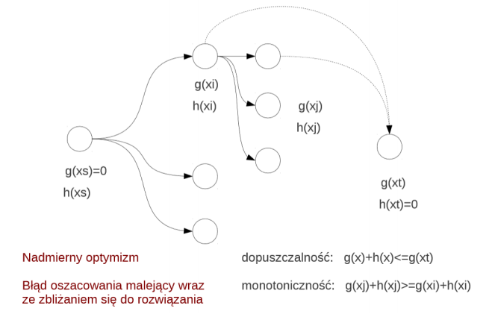

Warunek dopuszczalności to wymieniony już wcześniej nadmierny optymizm. Funkcja heurystyczna to taka „dobra wróżka”, która niedoszacowuje gdy minimalizujemy koszt, a przeszacowuje gdy maksymalizujemy zysk.

Warunek monotoniczności mówi o tym, że im bardziej przybliżamy się do rozwiązania, tym oszacowanie musi być coraz mniej optymistyczne.

Przestrzenią przeszukiwań dla gry Piętnastka są sekwencje przekształceń prowadzące do rozwiązania. W każdym kroku mówimy w którą stronę ma się przesunąć puste miejsce. Przestrzeń przeszukiwań staje się więc przestrzenią drzewiastą. Funkcją kosztu będzie liczba ruchów jakie wykonaliśmy do tej pory. Funkcją heurystyczną może być wartość mówiąca o tym ile kwadratów jest „nie na swoim miejscu”. Wtedy jeśli np. 13 kwadratów nie jest na swoim miejscu, to trzeba wykonać minimum 13 ruchów by je prawidłowo ustawić. Warunek dopuszczalności jest więc spełniony. Łatwo zauważyć, że również warunek monotoniczności jest spełniony, gdyż albo przesuniemy kwadracik (koszt +1) i on wejdzie na swoje miejsce (funkcja heurystyczna -1), albo przesuniemy kwadracik (koszt +1) i on nie wejdzie na swoje miejsce (funkcja heurystyczna bez zmian). Aby uzyskać dokładniejsze oszacowanie, możemy policzyć dla każdego kwadracika liczbę ruchów potrzebną aby przesunąć go na swoje miejsce, tak jakby na planszy nie było żadnego innego kwadracika. W implementowanym algorytmie wykorzystuję heurystykę pozycyjną czyli ilość ruchów potrzebnych do przesunięcia kwadratu na właściwą pozycję. Istnieje również heurystyka Manhattan która zamiast odległości w sensie ilości wymaganych ruchów używa odległości w sensie geograficznym.

Implementacja algorytmu A* z heurystyką pozycyjną.

Wykorzystujemy 4 pliki zawierające wymagane elementy programu. W pliku game.pl znajduje się główny szkielet programu odpowiadający za logikę programu. W pliku astar.pl znajduje się implementacja algorytmu A*. W pliku game.pl znajduje się opis ruchów w grze. W pliku position_heuristic.pl znajduje się opis heurystyki pozycyjnej. Modularność programu pozwala na łatwą modyfikację i dopisanie innych algorytmów oraz heurystyk (Manhattan).

Wywołanie:

principal(astar,position,[[1,2,3,4],[5,6,7,8],[9,10,11,12],[13,14,15,0]])

Puzzle.pl – główny plik programu

Principal – główna funkcja programu

Astar – algorytm astar

Position – heurystyka pozycyjna

[[1,2,3,4],[5,6,7,8],[9,10,11,12],[13,14,15,0]] – rozwiązywany układ piętnastki.

0 jest elementem pustym na liście.

